臺灣網路認證股份有限公司
TWCA電子保單瀏覽器MAC版 使用手冊

V1.2.1.0

臺灣網路認證股份有限公司
TAIWAN-CA.COM Inc.
中華民國104年11月9日

文件修訂履歷
發行/修訂  版次 | 發行/修訂  生效日期 | 發行與變更  說明 | 備註
1.0.0.0 | 2014/11/12
1.1.0.0 | 2014/05/28 | 新增電子保單線上查詢
1.2.0.0 | 2015/08/04 | 調整UI、新增上傳狀態圖示、保單列印
1.2.1.0 | 2015/11/09 | 調整UI

內容
一、 系統功能說明 4
二、 軟硬體需求 4
三、 軟體安裝 4
安裝電子保單瀏覽器 5
四、 軟體操作 8
開啟電子文件 8
TWCA線上驗證 13
五、 問題解答 15

系統功能說明
TWCA電子保單瀏覽器主要功能為開啟與閱讀電子保單認證雲服務簽章保護之電子保單。開啟電子保單時，客戶必須輸入與保險公司所約定好之密碼，方能成功開啟並閱讀保單內容。

軟硬體需求
- 作業系統: MAC OSX 10.7/10.8/10.9/10.10。
- 硬體需求同各作業系統建議之硬體需求。

軟體安裝
請先下載取得安裝程式，並於下載後執行安裝程式。

安裝電子保單瀏覽器
- 執行安裝程式，顯示以下畫面請按「下一步」。
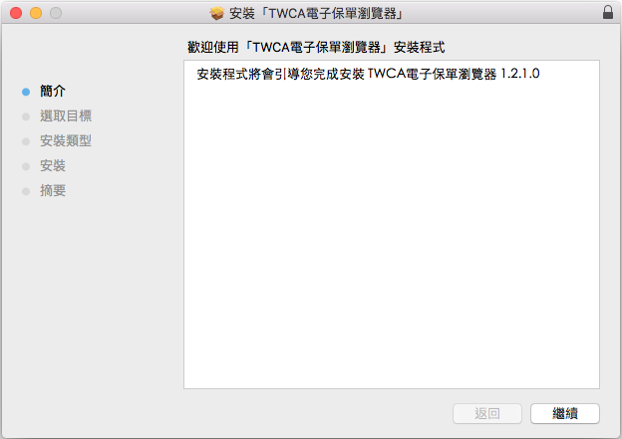
- 顯示以下畫面請按「下一步」。
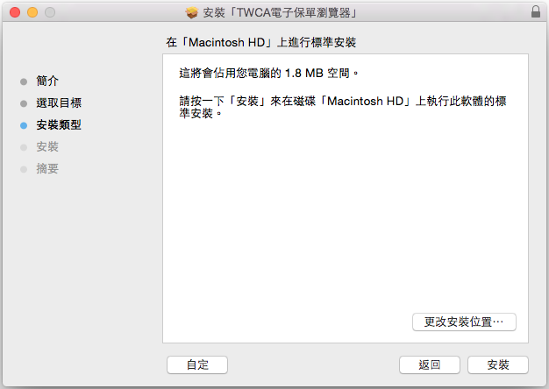
- 顯示以下畫面請輸入允許安裝程式的密碼，輸入後執行「安裝軟體」。
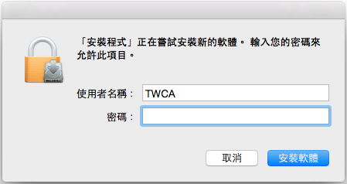

- 顯示以下畫面請按「關閉」，程式安裝完成。
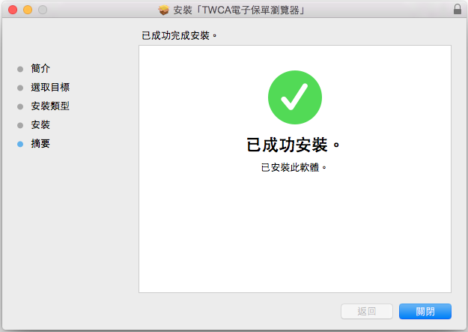

軟體操作
電子保單檔案附檔名為「TPK」，若您的檔案系統設定隱藏已知檔案副檔名，可檢視檔案詳細資料判斷檔案類型。
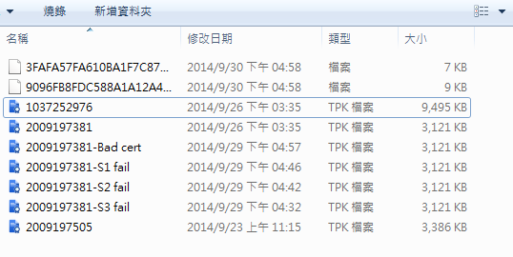

開啟電子文件
- 電子文件檔檢視圖示如下，圖示大小會依您系統設定不同。
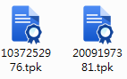
- 以滑鼠點擊兩下開啟電子保單(須已安裝TWCA電子保單瀏覽器)。
- 開啟電子保單會啟動TWCA電子保單瀏覽器，並要求輸入電子保單保護密碼，請輸入密碼並點擊「OK」。
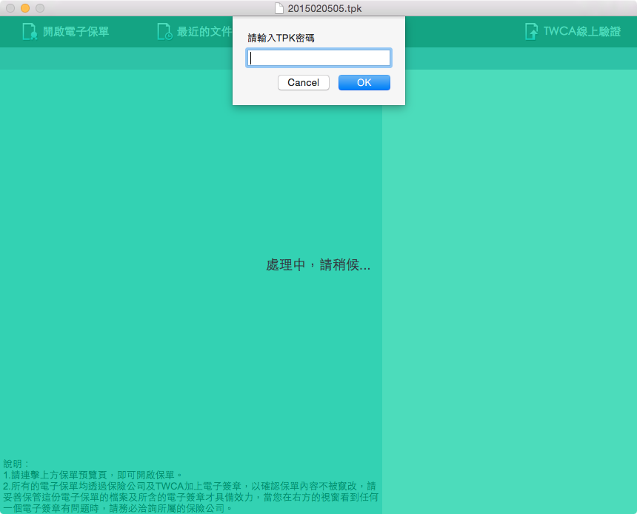

- 若顯示以下畫面表示有新版瀏覽器可供下載，點選「取消」可暫不更新，下次開啟安全郵件仍會出現此更新資訊；點選「確定」即可自動下載新版程式執行更新，安裝流程請參考「安裝電子保單瀏覽器」章節。
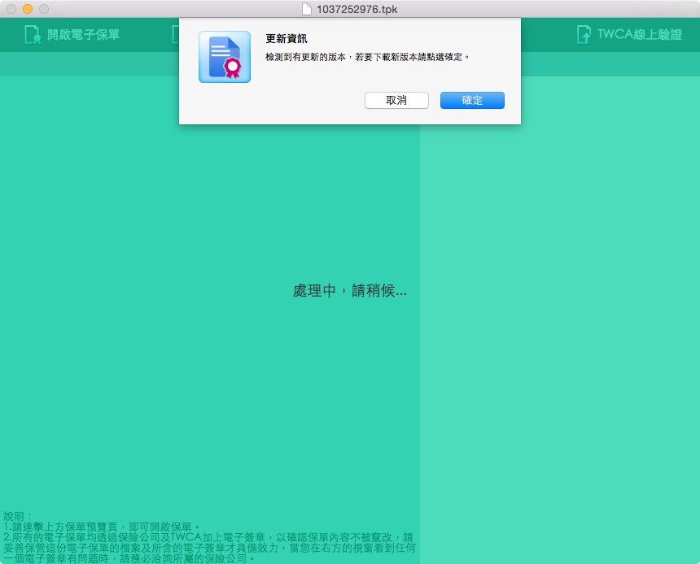
- 開啟電子保單後瀏覽器顯示畫面如下。
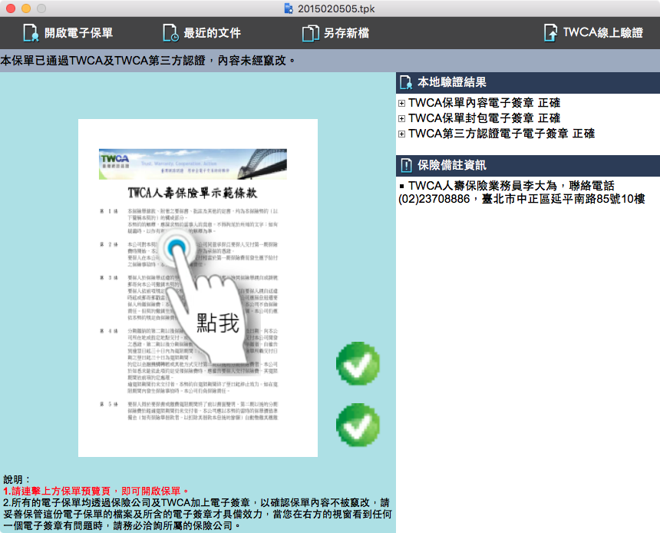
- 瀏覽器上方功能按鈕說明如下：
  - 開啟電子保單 – 瀏覽並開啟其他電子保單檔案(TPK)。
  - 最近的文件 – 列出最近十筆開啟的電子保單紀錄。
  - 備份保單 – 備份目前開啟的電子保單檔案(TPK)。
  - TWCA線上驗證 – 連線電子保單認證雲驗證目前開啟的保單。

- 瀏覽器下方資料呈現說明如下：
  - 上方為驗證結果文字說明。
  - 左下方為保單預覽圖。
  - 右下方為驗證結果與備註資訊。

- 以滑鼠連擊保單預覽圖，即可開啟電子保單內容視窗。
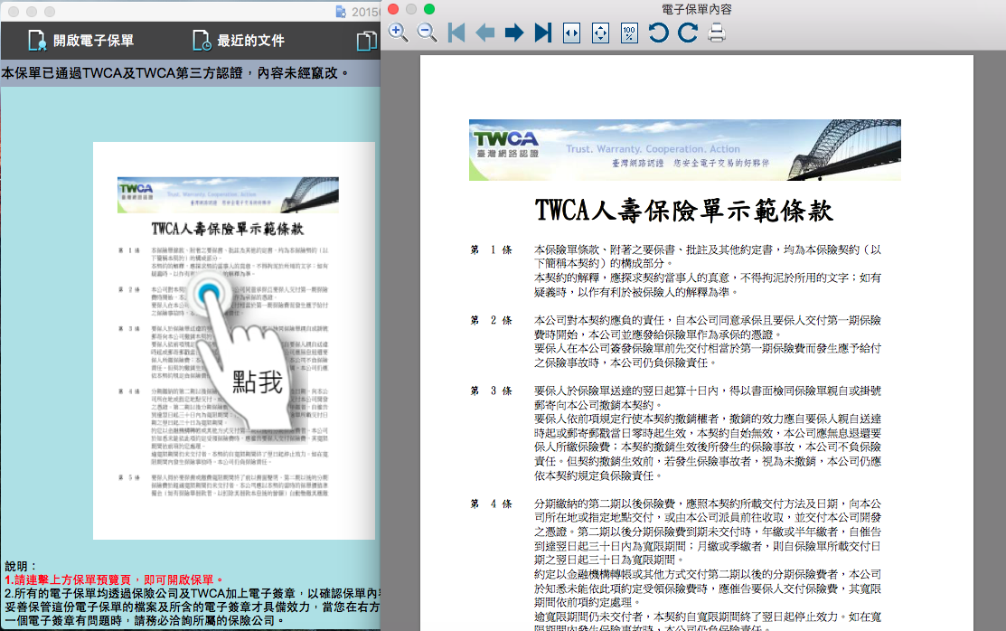
連擊開啟
- 本地驗證結果可展開檢視詳細資訊。
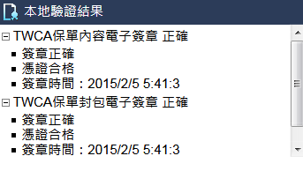

TWCA線上驗證
- 電子保單開啟且輸入正確密碼後，執行TWCA線上驗證，驗證結果顯示於驗證區塊。
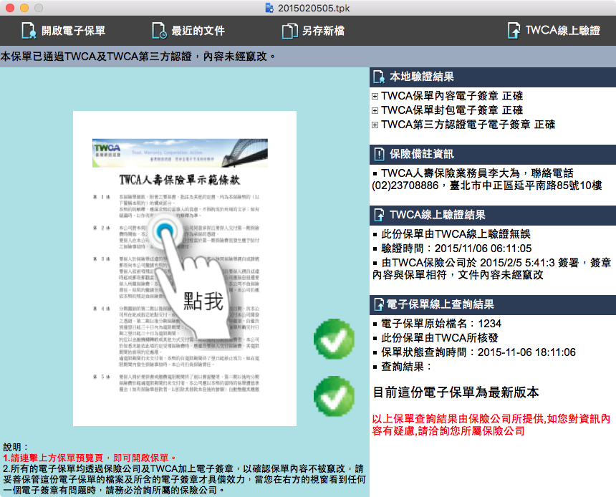

問題解答
無。

